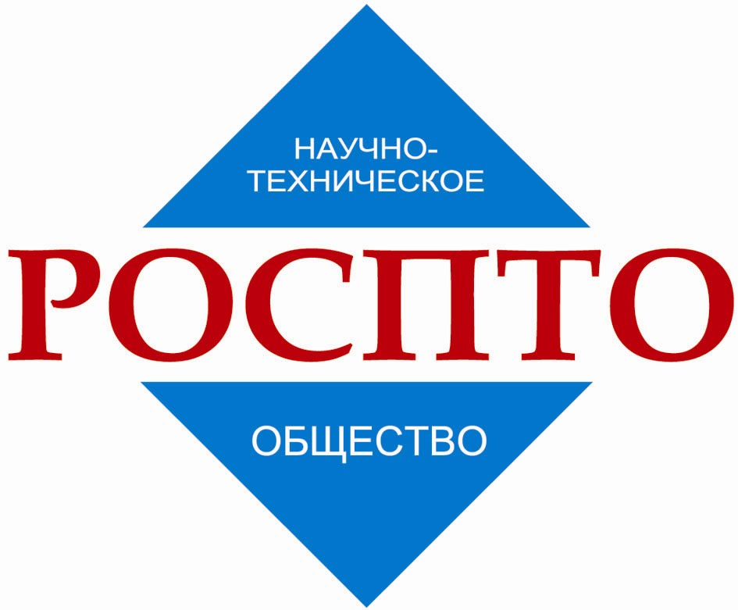 | РОССИЙСКИЙ СОЮЗ НАУЧНЫХ И ИНЖЕНЕРНЫХ ОБЩЕСТВЕННЫХ ОРГАНИЗАЦИЙ  МЕЖРЕГИОНАЛЬНАЯ ОБЩЕСТВЕННАЯ ОРГАНИЗАЦИЯ  ПОДЪЕМНО-ТРАНСПОРТНОЕ  НАУЧНО-ТЕХНИЧЕСКОЕ ОБЩЕСТВО  РЕГИОНАЛЬНЫЕ ОБЪЕДИНЕНИЯ СПЕЦИАЛИСТОВ  МРОО «РОСПТО» | Т/ф: (495) 967-69-82, 993-10-25, 993-10-26  E-mail: rf@rospto.ru  WWW.ROSPTO.RU

31 августа 2012 г. №222/РОСПТО | Руководителям предприятий,  организаций, учебных заведений
8-й МОСКОВСКИЙ ПОДЪЕМНО-ТРАНСПОРТНЫЙ ФОРУМ 

15-я ВСЕРОССИЙСКАЯ КОНФЕРЕНЦИЯ
«ПОДЪЕМНО-ТРАНСПОРТНАЯ ТЕХНИКА, ВНУТРИЗАВОДСКОЙ ТРАНСПОРТ, СКЛАДЫ»

3-я МОСКОВСКАЯ МЕЖДУНАРОДНАЯ КОНФЕРЕНЦИЯ
«ПРИВОДНАЯ ТЕХНИКА И КОМПОНЕНТЫ МАШИН»

ФЕВРАЛЬ 2013 г.
СЕМИНАР-ПРАКТИКУМ
НОВЫЕ ПРЕДЛОЖЕНИЯ В ОБЛАСТИ СОЗДАНИЯ И ПРОИЗВОДСТВА
КОНВЕЙЕРОВ И КАНАТНЫХ ДОРОГ
Павильон 55 «Электрификация» ВВЦ

Организаторы: Подъемно-транспортное научно-техническое общество (РОСПТО),
Московский государственный горный университет (МГГУ)
Программный
комитет: Галкин В.И. д-р техн. наук профессор, заведующий кафедрой МГГУ, председатель,
Друзьяк Л.И. генеральный директор ОАО «Ивантеевский Элеватормельмаш»,
Мельник В.И. генеральный директор ООО «Союзпроммеханизация»

Участники семинара получат информацию и обменяются мнениями по актуальным вопросам создания и совершенствования машин и технологий непрерывного транспортирования и канатного транспорта в промышленности, строительстве, горном деле и других отраслях; ознакомятся с проблемами конструирования и расчетов конвейеров, канатных дорог и их оборудования, современным состоянием производства, эксплуатации и ремонта указанной техники, современным научным, инженерно-техническим и информационным обеспечением в этой сфере; рассмотрят положение дел в области стандартизации, сертификации, метрологии, экспертизы, образования, обучения и повышения квалификации специалистов в данной области.
Программный комитет ждет предложений по развитию программы семинара, конкретному освещению рассматриваемых вопросов, темам докладов и выступлений участников. Присланные в программный комитет доклады и сообщения будут рассмотрены на предмет опубликования в журнале «Подъемно-транспортное дело», являющемся информационным спонсором мероприятия.
Условия участия – на сайте www.pttit.com. По вопросам участия в семинаре-практикуме обращаться в программный комитет и дирекцию форума – тел./факс: +7 495 993-1025/26, 967-6982/83; e-mail: rf@rospto.ru. Контактные лица:

Исполнительный директор МРОО «РОСПТО»  А.Л. Федоров

